Маршрут до школьного порога.
Начало 2013 года, а точнее, начало 3 четверти в нашей школе было отмечено значимым событием. В целях организации подвоза обучающихся МБОУ «ООШ №5» в школу и обратно, охвата наибольшего количества детей, нуждающихся в подвозе, при содействии Комитета образования ,был изменён маршрут движения автобуса,осуществляющего школьный рейс. Теперь автобус ПАТП утром следует так: п.Новосёлки-МБОУ «ООШ №5»- ул. Заводская-Плодолесопитомник- МБОУ «ООШ №5».
В 15.00 путь следования автобуса ПАТП таков : МБОУ «ООШ № 5»- улица Заводская- Плодолесопитомник-п. Новосёлки- ПАТП г Кашира.
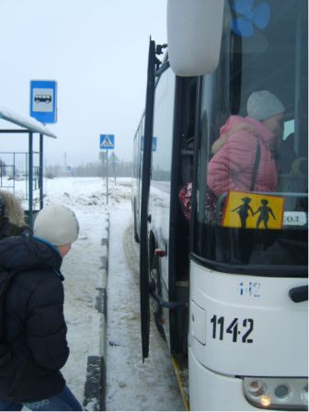
Директор школы, педагогический коллектив, дети и родители выражают благодарность Комитету образования администрации Каширского района за поддержку, руководству ПАТП, водителям и кассирам, осуществляющим подвоз наших учащихся, за понимание и заботу .
